**Mục lục**

**A. Người dùng (User)** 3

1 Kích hoạt tài khoản 3

2 Sử dụng 4

2.1 Sync & Share: 4

2.1.2 Links: 4

2.1.3 Log: 4

2.2 Sử dụng trực tiếp trên web-page 4

2.2.1 Link truy cập 4

2.2.2 Tạo thư mục trên web-page 5

2.3 Sử dụng trong Folder 5

2.3.1 Create Folder: 5

2.3.2 Download Folder: 5

2.3.3 Upload files: 6

2.3.4 Show Deleted: 6

2.3.5 Share: 6

2.4 Sử dụng trên dữ liệu 6

2.4.1 Làm việc trên tập tin (Files) 6

2.4.2 Chọn file cần làm việc 6

2.4.3 Tính năng trên files 6

3 Làm việc trên thiết bị cá nhân 11

3.1 Downloads Clients về thiết bị: 11

3.1.1 Desktop Syn Client for Windows 11

3.1.2 App for Windows Phone 11

3.1.3 App for iPhone and iPab 11

3.1.4 App for Android 11

3.1.5 App for Windowns Tablet/PC 12

3.2 Cài đặt Clients cho máy tính Windows 12

3.3 Cài đặt Clients cho di động chạy HĐH Android 16

4 Sử dụng dịch vụ trên thiết bị Mobiles 18

5 Thiết lập sử dụng trên giao diện web-page 22

5.1 Truy cập 22

5.2 Thay đổi tên hiển thị 22

5.3 Manage Notifications 23

5.4 Reset Password 23

5.5 Change Language 23

5.6 Download “EXADRIVE” Client 24

5.7 Sign out 24

**B. QUẢN TRỊ (Administrator) 24**

1 Chức năng dành cho Admin của công ty/Group 24

1.1 General Restrictions (Hạn chế chung) 25

1.2 Sharing Restrictions 26

1.3 Folder Sharing: 26

1.4 File Purging Policies 27

1.5 User Expiration Policies 28

2 Audit log 28

2.1 Log: 28

2.2 Settings 29

3 General Settings (Các cài đặt chung) 29

3.1 Service: 29

3.2 Email Templates 30

4 Web Previews & Editing (Xem và chỉnh sửa) 31

5 Web UI Customization (Tùy chỉnh giao diện người dùng) 32

**C. Thông tin liên hệ** 32

**HƯỚNG DẪN SỬ DỤNG EXADRIVE**

1. Người dùng (User)
2. Kích hoạt tài khoản

Sau khi bạn đặt hàng và được cấp tài khoản dịch vụ của nhà cung cấp thực hiện một số bước sau để kích hoạt tài khoản

**Bước 1**: Check email của bạn, nhận được thông tin từ email [noreply-abc@cloud.acronis.com](mailto:noreply-abc@cloud.acronis.com) (Hoặc từ email của nhà cung cấp)

**Bước 2**: Thực hiện đặt password theo yêu cầu:

* Tối thiểu 6 ký tự
* Bao gồm chữ hoa và thường
* Có ít nhất một ký tự số

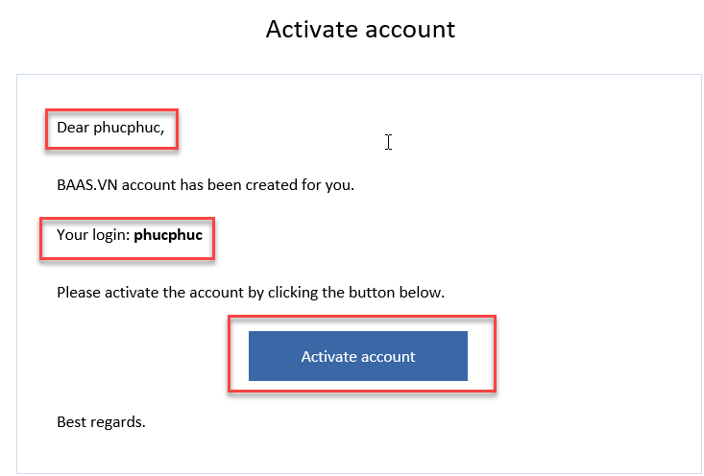

1. Sử dụng

**Thông tin quản lý dịch vụ**: Khi đăng nhập vào dịch vụ bằng giap diện Web-pages bạn sẽ thấy các thông tin như hình bên dưới

* 1. Sync & Share:

Đây là một folder tổng của dịch vụ, bạn có thể thấy toàn bộ các Folder và Files của dịch vụ **EXADRIVE** ở đây

**2.1.2 Links:**

Đây là một thông tin giúp cho bạn quản lý được các files mà bạn đã chia sẻ cho người khác bằng link, khi bạn vào chi tiết, sẽ biết ai đã download, user đã sử dụng …

**2.1.3 Log:**

Là thông tin toàn bộ các tác động lên dịch vụ **EXADRIVE** từ việc login, log out, remove, share … giúp người dùng kiểm soát được các tác động liên quan đến dịch vụ.

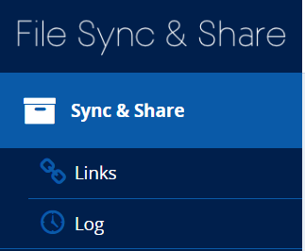

* 1. Sử dụng trực tiếp trên web-page

Sau khi bạn đã thực hiện đạt password, thực hiện truy cập vào site sau: <https://cp.baas.vn> để truy cập dịch vụ và tiến hành thiết lập việc sử dụng dịch vụ EXADRIVE

**2.2.1 Link truy cập**

Truy cập <https://cp.baas.vn> login user và password đã được cấp

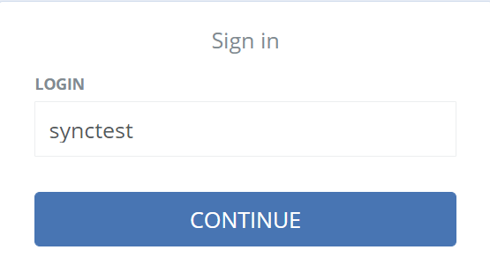

**2.2.2 Tạo thư mục trên web-page**

Thực hiện tạo một thư mục (Folder) trên giao diện:

* Click vào Create folder
* Đánh tên thư mục
* Click Save

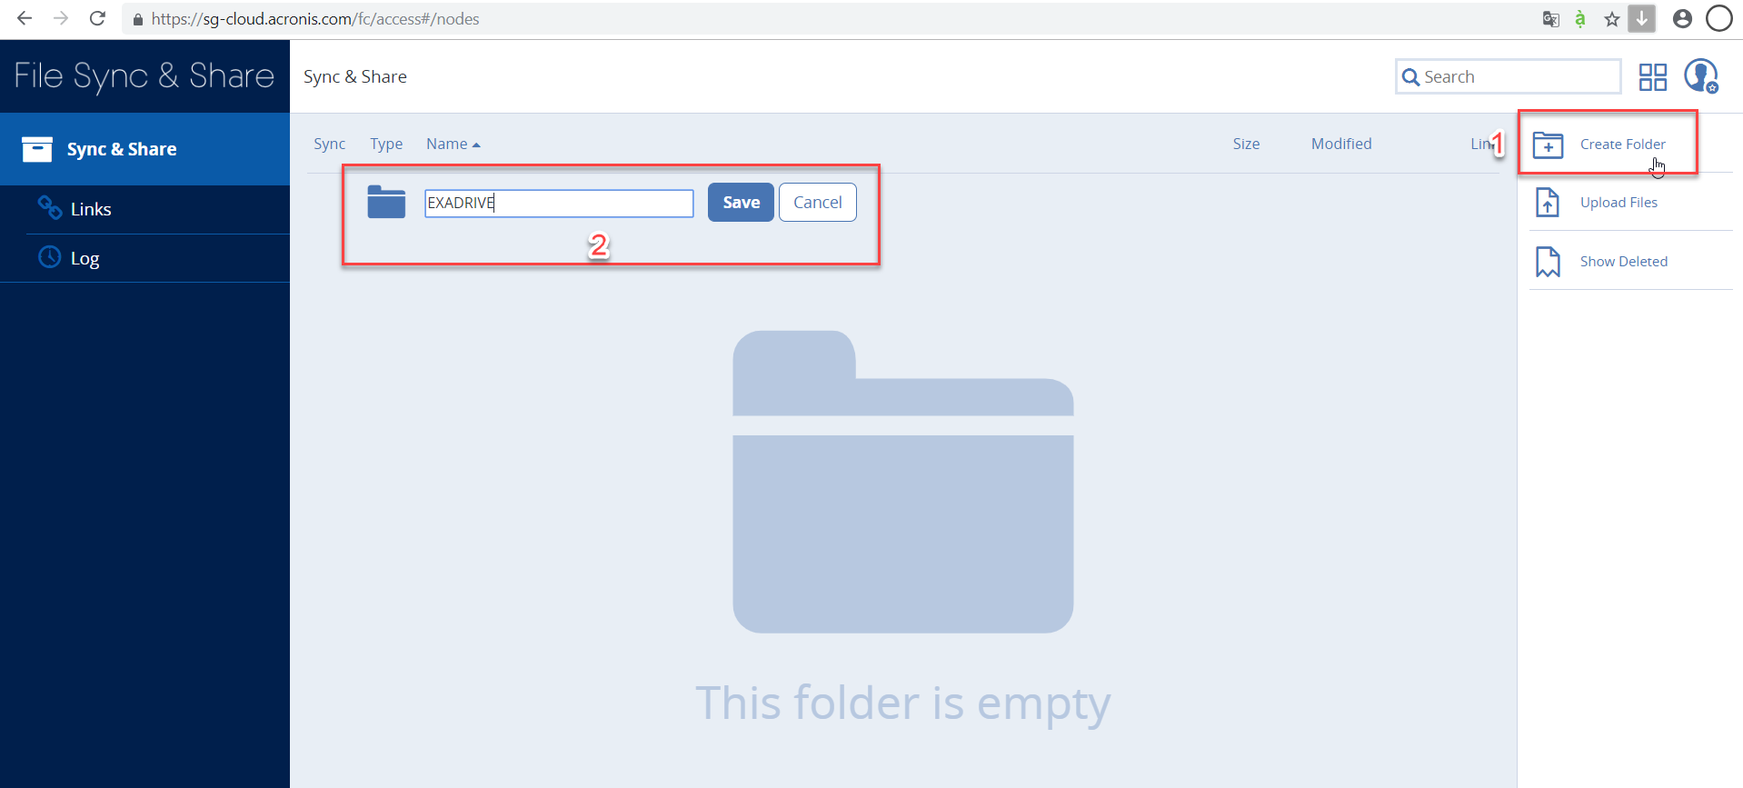

* 1. Sử dụng trong Folder

Click vào Folder bạn có các tính năng sau:

**2.3.1 Create Folder:**

Có thể tạo một Folder con trong Folder vừa tạo

**2.3.2 Download Folder:**

Khi bạn có dữ liệu hoặc nhiều Folder, có thể download về máy đang truy cập

**2.3.3 Upload files:**

Upload files từ máy tính lên dịch vụ **EXADRIVE**

**2.3.4 Show Deleted:**

Kiểm tra toàn bộ các files hoặc Folder đã bị xóa

**2.3.5 Share:**

Nếu bạn muốn Share (Chia sẻ Files hoặc Folder cho một người nào đó, chỉ chọn tính năng này)

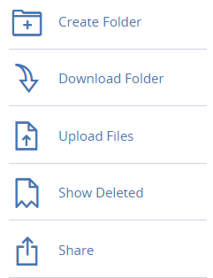

* 1. Sử dụng trên dữ liệu

Khi bạn đã có dữ liệu được đưa lên dịch vụ **EXADRIVE**, lúc này bạn có thể làm việc với các tính năng tuyệt vời của dịch vụ

**2.4.1 Làm việc trên tập tin (Files)**

**2.4.2 Chọn file cần làm việc**

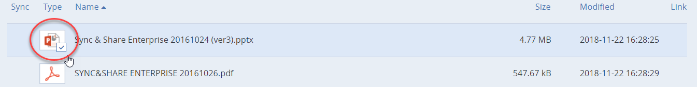

**2.4.3 Tính năng trên files**

Chọn các tính năng xuất hiện bên phải giao diện web-page

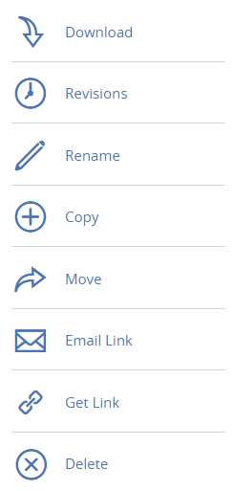

1. **Download**:

Khi click vào sẽ download trực tiếp về máy tính đang truy cập



1. **Revisions**:

Phiên bản của Files: Khi bạn click vào tính năng này, giúp bạn có thể kiểm tra lại thời gian thay đổi chi tiết, user tác động, bạn cũng có thể trực tiếp download về

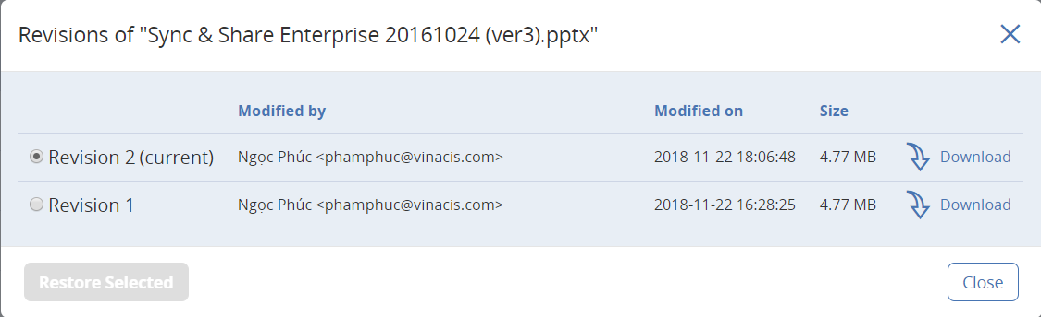

1. **Rename**:

Cho phép bạn có thể thay đổi lại tên của file trực tiếp trên giao diện EXADRIVE

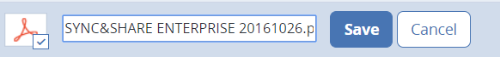

1. **Copy**:

Tính năng cho phép khách hàng có thể trực tiếp copy một Files để di chuyển sang một Folder khác, nhưng vẫn giữ lại Files đó

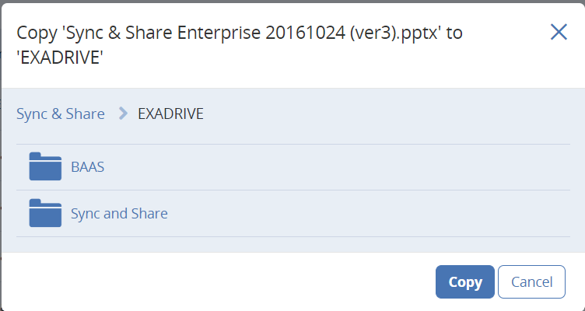

1. **Move**:

Tính năng tương tự như Copy nhưng khi bạn Move files sang một Folder khác thì files gốc trên Folder đó sẽ không còn

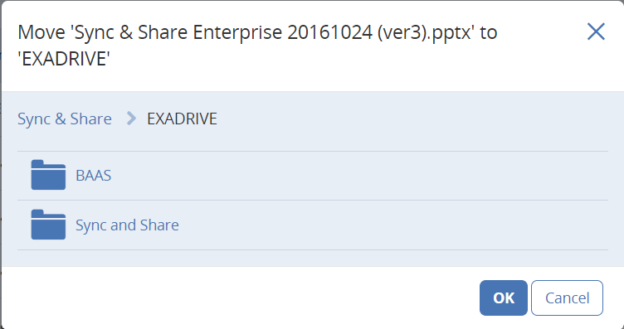

1. **Email Link:**

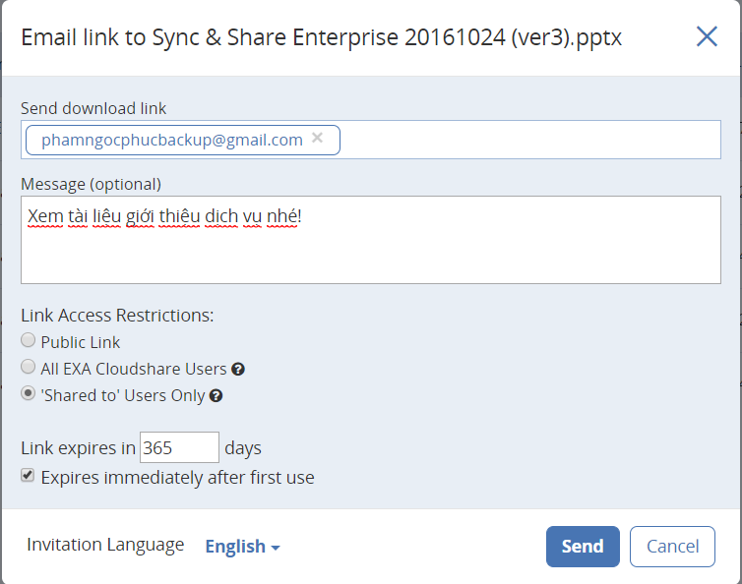

Đây là tính năng cho phép bạn có thể gửi một file trực tiếp đến email của người bạn muốn gửi (*Lưu ý: Người này chưa có tài khoản dịch vụ EXADRIVE*)

Trong đó có một số điểm cần lưu ý như sau:

* **Message (Optional):** Đây là nơi bạn có thể thêm vào nội dung cần gửi cho người nhận, hoặc một chú thích về việc nhận được files chia sẻ
* **Link Access Restrictions:** Hạn chế truy cập link (Có 3 lựa chọn)
* **Public Link:** Khi bạn chọn vào lựa chọn này, link bạn gửi có thể được gửi cho người khác được bình thường, không hạn chế
* **All EXA DRIVE User:** Khi lựa chọn này bạn sẽ cho phép Link vừa gửi có thể được gửi cho người dùng có user sử dụng EXADRIVE (chỉ trên Group của bạn)
* **Shared to “User Only”:** Chỉ cho phép người được gửi thấy link bạn gửi
* **Link expries … days**: Đây là lựa chọn để bạn có thể cho phép link bạn gửi được tồn tại bao nhiêu ngày ở người nhận, hoặc bạn muốn xóa ngay khi sử dụng thì tick chọn vào “*Expires immediately after firt use*”
* **Invitation Language**: Lựa chọn ngôn ngữ sử dụng cho **EXADRIVE**

1. **Get Link:**

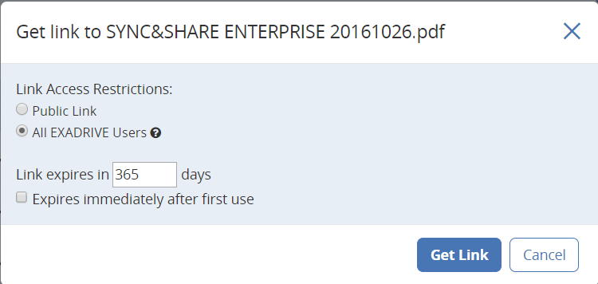

Đây là tính năng cho phép người dùng có thể copy link để gửi cho người mà người dùng muốn gửi (Tính năng tương tự như Google Drive) tính năng giới hạn về thời gian sử dụng tương tự như tính năng Email Link ở mục 2.6



1. **Delete:**

Cho phép người sử dụng có thể xóa một file hoặc nhiều files trong thư mục(*Files bị xóa này sẽ không bị mất, mà nằm trong mục Show Deleted*), bạn cũng có thể chọn để xem và restore lại khi cần thiết

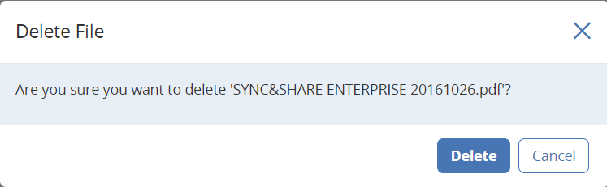

1. Làm việc trên thiết bị cá nhân

3.1 Downloads Clients về thiết bị:

Sau khi bạn được cấp tài khoản và đăng nhập thành công vào giao diện web, bạn cần download client dịch vụ về máy để sử dụng theo đúng thiết bị mình đang có.

Từ <https://sg-cloud.acronis.com/> đăng nhập thông tin và thao tác như hình bên dưới

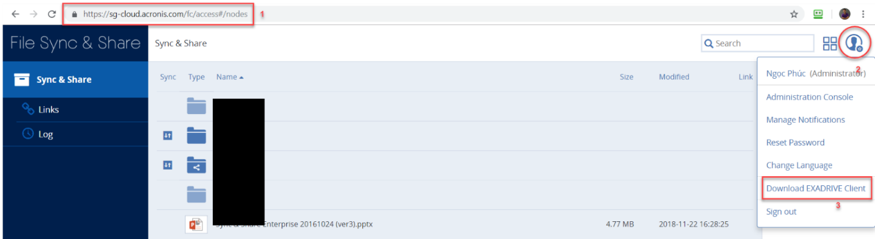

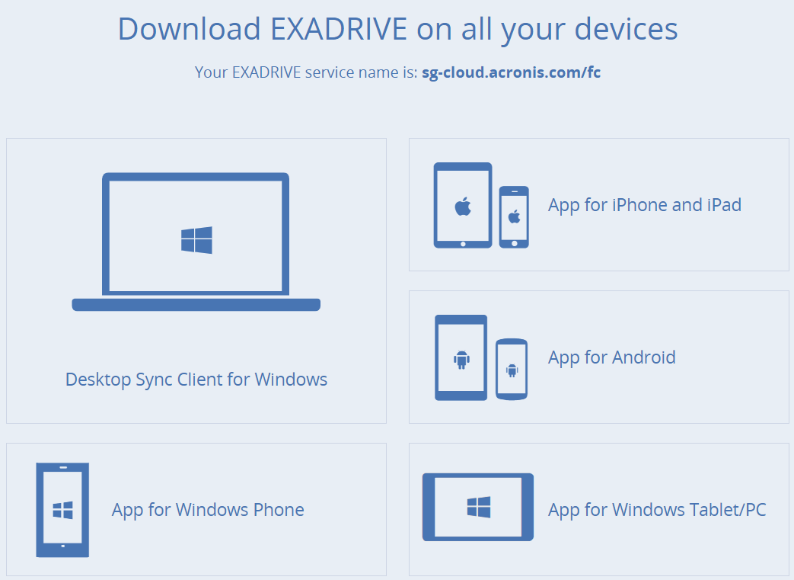

**3.1.1 Desktop Syn Client for Windows**

Click vào biểu tượng vào download về máy với tên: ***Files Cloud Client Installer***

**3.1.2 App for Windows Phone**

[https://www.microsoft.com/vi-vn/p/files cloud/9nblggh40jf4?rtc=1&activetab=pivot:overviewtab](https://www.microsoft.com/vi-vn/p/files%20cloud/9nblggh40jf4?rtc=1&activetab=pivot:overviewtab)

**3.1.3 App for iPhone and iPab**

**https://** itunes.apple.com/app/files-cloud/id1192506963?mt=8

**3.1.4 App for Android**

https://play.google.com/store/apps/details?id=com.acronis.access

**3.1.5 App for Windowns Tablet/PC**

<https://www.microsoft.com/vi-vn/p/files->cloud/9nblggh40jf4?rtc=1&activetab=pivot:overviewtab

Sau khi đã tải thành công về thực hiện cài đặt Clients cho thiết bị như sau:

3.2 Cài đặt Clients cho máy tính Windows

Tìm đến file vừa download về máy, click double (Hoặc click phải chọn **Run as Administrator**)

**Bước 1**: Xuất hiện giao diện, click **NEXT**

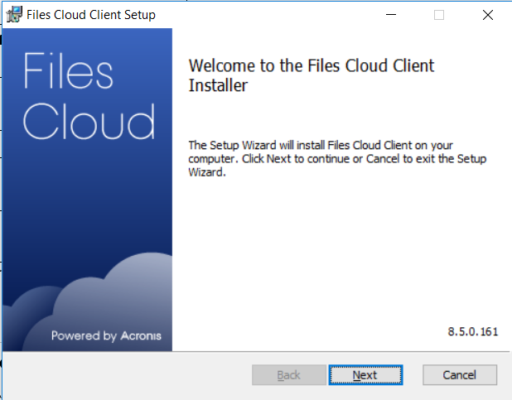

**Bước 2**: Xuất hiện giao diện chấp nhận các điều khoản sử dụng dịch vụ (Đây là dịch vụ từ Acronis) tick vào ô “*I accept the terms in the License Agreement*” để đồng ý

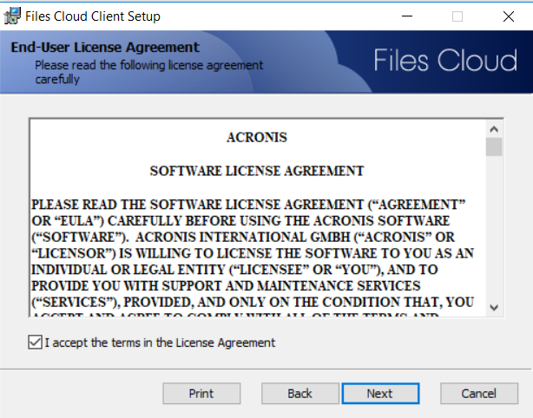

**Bước 3**: Chọn đường dẫn chứa files cài đặt, sau đó Click Next

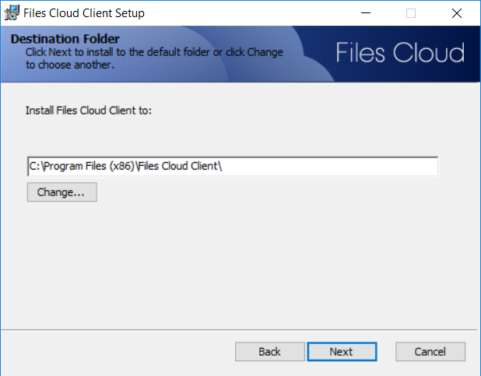

**Bước 4**: Click Install, sau đó chờ giao diện đang cài đặt xong (mất khoản 1 phút)

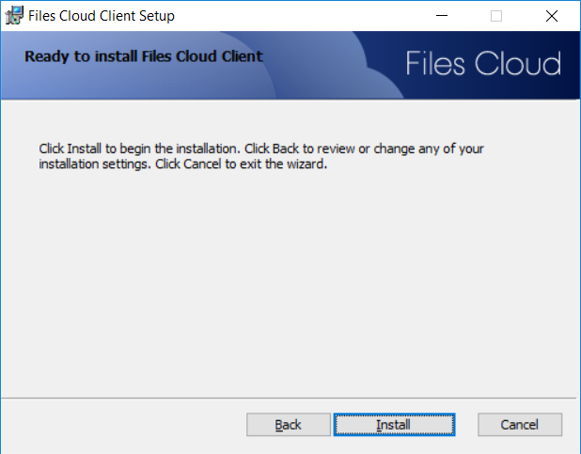

**Bước 5**: Click Finish hoàn tất quá trình cài đặt Client

Sau khi cài đặt xong, bạn sẽ có thể tìm dịch vụ này trong máy với tên “**Files Cloud Client**”

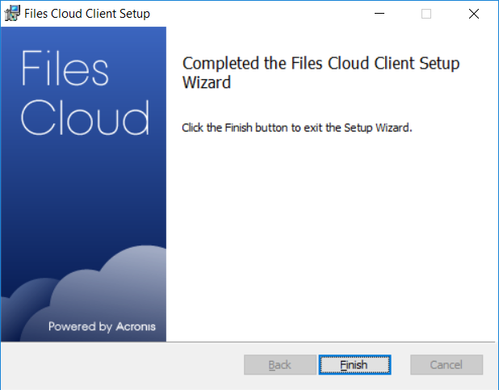

**Bước 6:** Tạo một Folder trong máy tính của bạn để đưa các files hoặc sub_subfolder muốn chia sẻ

Sau khi tạo xong Folder này, bạn chọn vào Folder và Click phải/chọn Properties/chọn tab Sharing/Share/chọn user sở hữu (Cái user có chữ Owner)

Sau khi click các bước tiếp theo sẽ có như đường dẫn như hình bên *\\DESKTOP-UExxxx\Sync and Share*là thành công

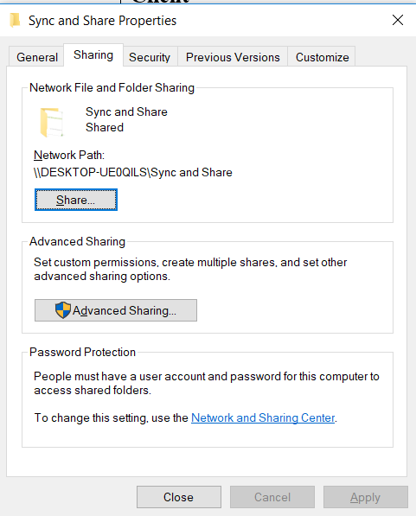

**Bước 7:** Thiết lập cài đặt trên Clients của **EXADRIVE**, tìm đến dịch vụ **Files Cloud Client**, xuất hiện giao diện cài đặt như bên:

* **Files Cloud Folder:** Bạn click vào dấu 3 chấm, chọn Folder trong máy muốn chia sẻ ví dụ: **D:\Sync and Share**
* **Server URL**: Nhập đúng đường dẫn sau: [**https://sg-cloud.acronis.com/fc**](https://sg-cloud.acronis.com/fc)
* **User Name và Password:** Nhập user vào password dịch vụ EXADRIVE nhà cung cấp đã khởi tạo cho bạn
* **Proxy Settings**: Nếu công ty có thiết lập Proxy thì bạn cần Click vào để thiết lập, còn nếu không chọn No Proxy
* **Automatically check for updates**: tick chọn cho phép tự động cập nhật các phiên bản phầm mềm tự động
* **Launch Files Cloud on startup**: bạn muốn mở dịch vụ này lúc khởi động máy hay không thì tick chọn vào ô

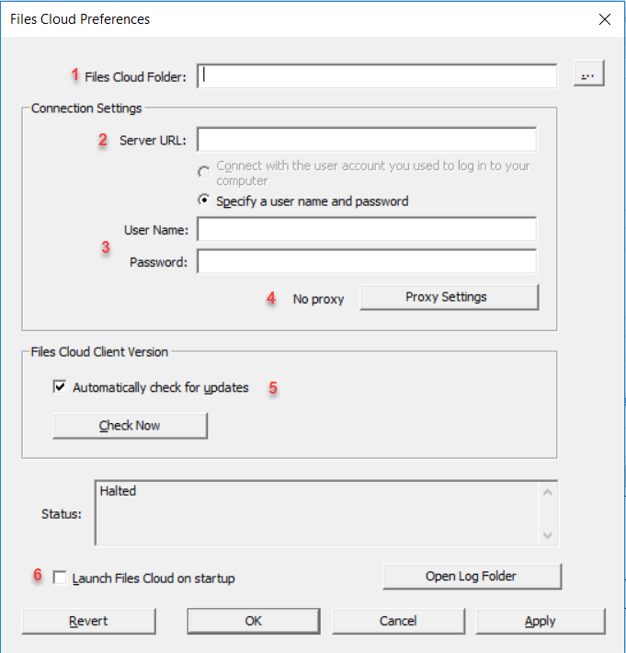

Sau khi thiết lập các cài đặt xong, nhấn **Apply, OK** để hoàn tất quá trình cài đặt, sau đó bên dưới góc phải sẽ xuất hiện biểu tượng, nếu có dữ liệu sẽ được đồng bộ lên dịch vụ như hình bên dưới

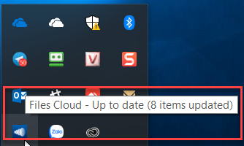

3.3 Cài đặt Clients cho di động chạy HĐH Android

**Bước 1**: Vào ứng dụng Google Play/ đánh tìm **Acronis Files,** sau đó click vào Cài đặt, hoàn tất thì vào tìm icon và mở lên

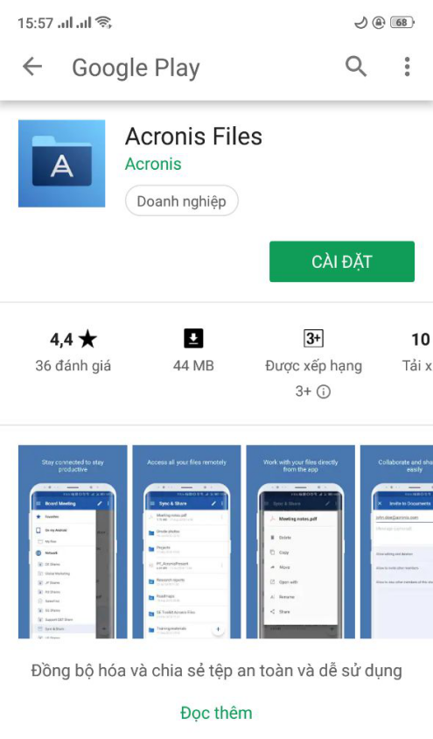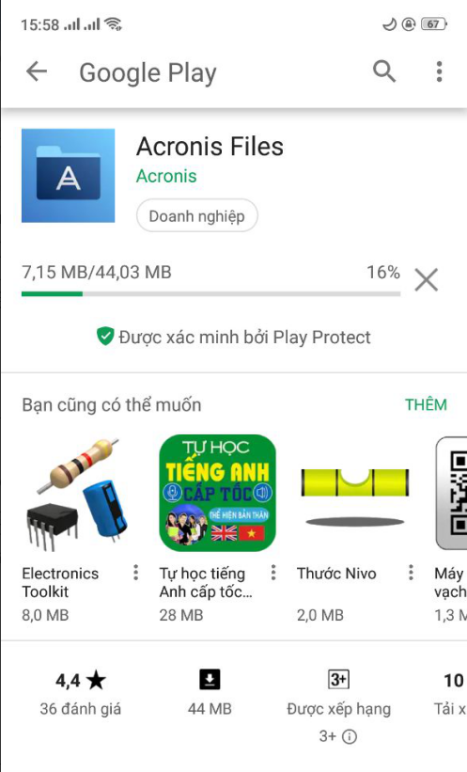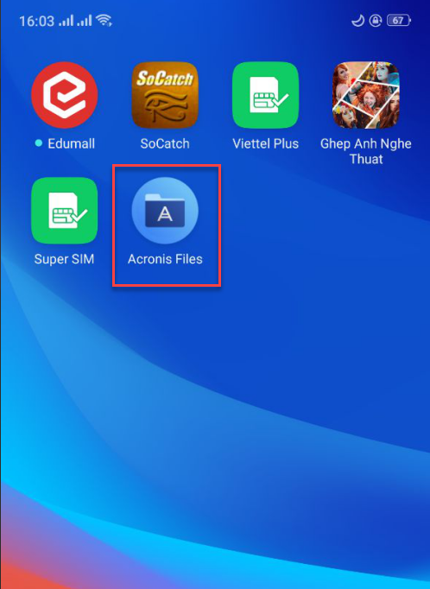

**Bước 2**: Cài đặt cho ứng dụng trên Mobiles

Click Continue

Bạn chọn “Use your company server”

Trong phần địa chỉ bạn đánh thông tin server “*sg-cloud.acronis.com/fc*” –Click **CONTINUE**

|  |
| --- |
|  |

**Bước 3**: Xác thực thông tin cá nhân

Nhập user và password dịch vụ EXADRIVE 🡪 Sau đó chọn và dấu tick v ở trên để đồng ý

Chờ trong vài giây để tiến trình xác thực thành công

Giao diện sử dụng dịch vụ EXADRIVE trên Mobiles đã được cài đặt thành công

|  |
| --- |
|  |

**3.4 Cài đặt Clients cho di động chạy HĐH khác**

Tương tự cho việc cài đặt Clients cho các thiết bị, cũng như hệ điều hành khác, bạn thực hiện tải như links đã được cung cấp như trên và thực hiện cài đặt tương tự như các hướng dẫn phía trên.

**Lưu ý**: Đối với iPhone thì tên dịch vụ là Acronis Files Advanced

1. Sử dụng dịch vụ trên thiết bị Mobiles

**Bước 1:** Mở **icon** trên mobile để vào giao diện

Đầu tiên vào thông tin **server**

Vào tiếp sẽ thấy được dịch vụ **EXADRIVE**

Tiếp đến là nơi các files/Folders bạn đang sử dụng, đang đồng bộ từ máy tính lên

|  |
| --- |
|  |

**Bước 2**: Từ giao diện trong dịch vụ của bạn, click vào biểu tưởng **“bút chì”** để thực thiện các tác vụ, sau đó click vào “**More**” để hiện các chức năng

|  |
| --- |
| C:\Users\hhh\AppData\Local\Temp\SNAGHTML2e2a1ce3.PNG |

**Bước 3**: Chọn vào file/folder cần làm việc, sẽ xuất hiện các tính năng:

* Detele
* Copy
* Move
* More … có thêm (Rename, Share, Open with)

Các tính năng tương tự như thực hiện trên máy tính, vui lòng đọc lại như hướng dẫn web-page

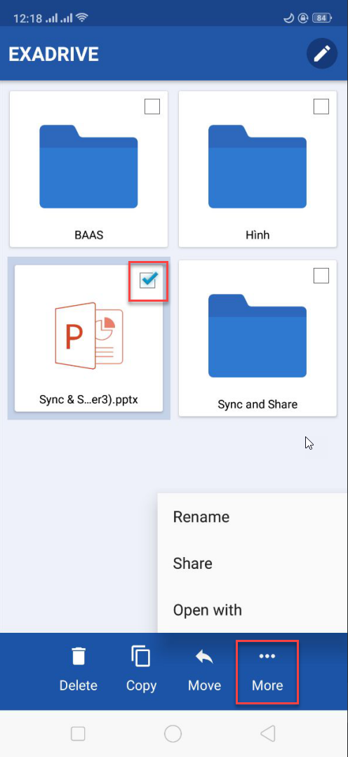

**Bước 4**: Tạo Files/Folders hoặc đưa files lên dịch vụ **EXADRIVE** từ điện thoại:

Từ giao diện bạn thực hiện

Chọn vào dấu **“+”** để ra giao diện

* **New spreadsheet** (Như Excel trong máy tính)
* **New document** (Như word trong máy tính)
* **New presentation** (như PowerPoint trong máy tính)
* **New folder**: Tạo một thư mục mới
* **Import files**: Đưa files trực tiếp từ điện thoại lên dịch vụ **EXADRIVE**

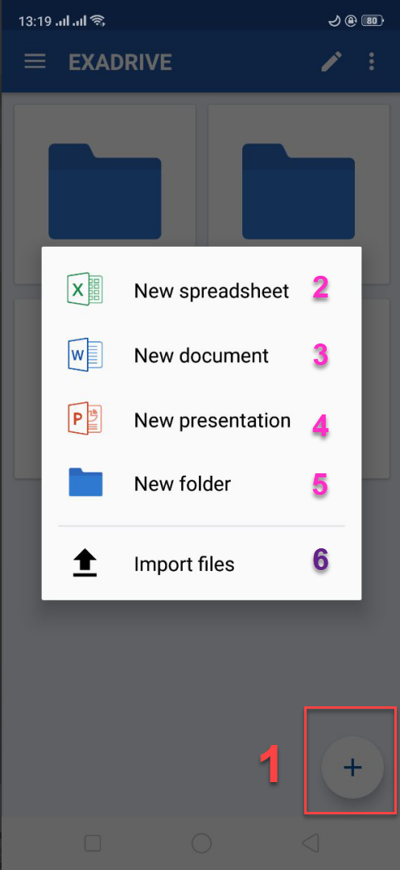

**Bước 5:** Sử dụng tính năng **import files** trong điện thoại

Sau khi bạn chọn vào “Import files” sẽ vào giao diện như bên, bạn cũng có thể thay đổi giao diện hiển thị bằng biểu tượng 

Chọn các dữ liệu mà bạn muốn đưa lên EXADRIVE như: Screenshots, Camera, Messenger …

**Lưu ý:** Việc đưa hình ảnh lên bạn nên cân nhắc sử dụng Wifi để không tốn dữ liệu

|  |
| --- |
|  |

Thiết lập cài đặt cho hiển thị và tính năng trên điện thoại

**Bước 1:**

Từ giao diện, nhìn bên phải, phía trên, chọn vào “…”

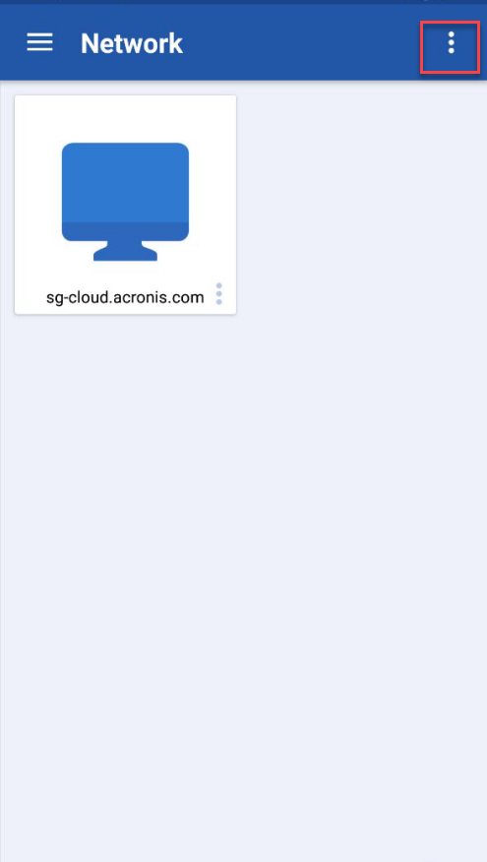

**Bước 2:** Thiết lập các yêu cầu như:

Local cache: Có các lựa chọn bạn có thể chọn: không cache đến tối đa là 2GB: Mặc định cache là 100MB

Timeout: Có thể set từ 10 giây đến tối đa 180 giây: Mặc định là 30 giây

Confirm deletes: Xác nhận xóa files Mặc định tính năng đang là BẬT

App Password: Mặc định là OFF, tuy nhiên khách hàng có thể thiết lập chọn vào bên trong

…

Mặc định sử dụng là tốt nhất cho bạn, tuy nhiên nếu có một số cài đặt khác, có thể liên hệ với nhà cung cấp dịch vụ để được hỗ trợ tốt nhất.

|  |
| --- |
|  |

1. Thiết lập sử dụng trên giao diện web-page

Đây là một số tính năng cho phép người dùng dịch vụ có thể thiết lập hoặc điều chỉnh được thông tin theo nhu cầu sử dụng của cá nhân (Đây được coi là tính năng rất hay mà dịch vụ EXADRIVE cho phép bạn thiết lập)

**5.1 Truy cập**

Từ giao diện web <https://sg-cloud.acronis.com/fc> sau khi đăng nhập, chọn vào biểu tượng từ bên phải phía trên

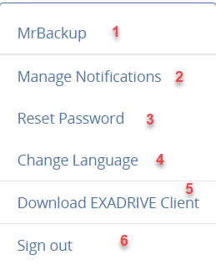

**5.2 Thay đổi tên hiển thị**

Chọn vào tên, xuất hiện bản thay đổi, bạn có thể thay đổi tên hiển thị cho cá nhân 🡪 thông tin này thay đổi, thì trên hệ thống nhà cung cấp cũng sẽ thay đổi theo

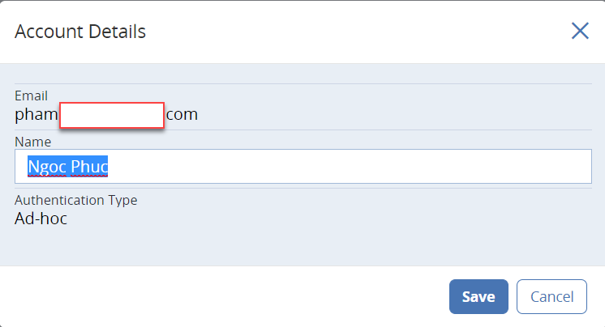

**5.3 Manage Notifications**

Mặc định thông báo về email các thay đổi sẽ là 60 phút, tuy nhiên ở giao diện này, người dùng có thể thay đổi các lựa chọn thông báo theo yêu cầu sử dụng như:

Chỉnh thời gian về 1 phút/lần

Và chỉnh các lựa chọn như thông báo khi có thêm một file hoặc folder mới, dữ liệu vừa được cập nhật …

Đó là mặc định, tuy nhiên khách hàng cũng có thể lựa chọn tab bên cạnh “Custom Notifications for Shares” để chỉnh trên files hoặc Folders được share tương tự các tính năng

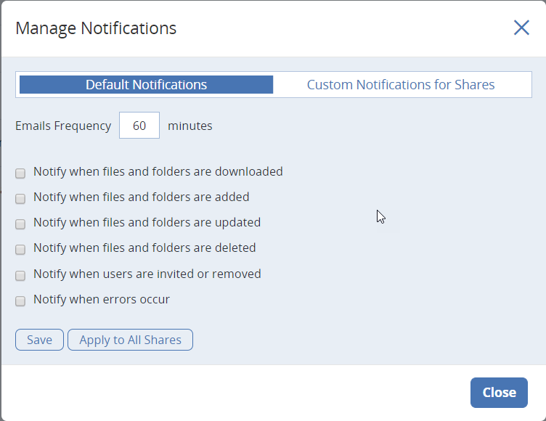

**5.4 Reset Password**

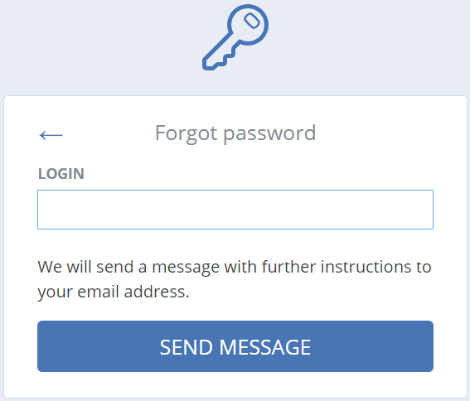

**5.5 Change Language**

Chọn ngôn ngữ muốn thay đổi

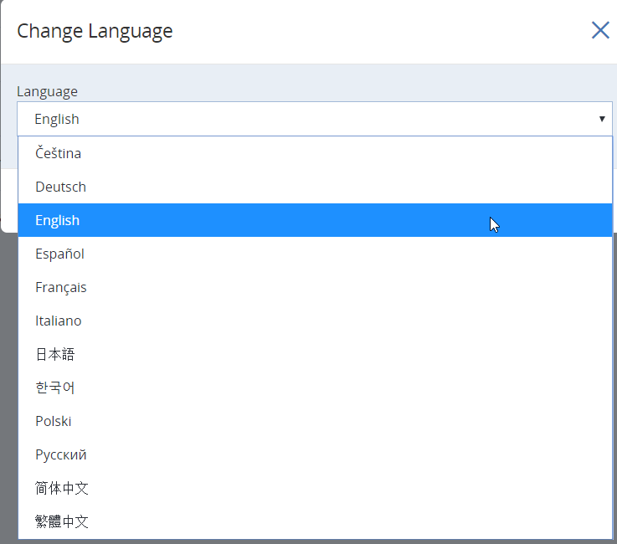

**5.6 Download “EXADRIVE” Client**

**EXADRIVE** có thể được thay đổi thành một tên riêng của công ty, và người thay đổi này chỉ có user có quyền Admin mới có thể thay đổi

Xem lại hướng dẫn download lại các Client cho các thiết bị ở mục hướng dẫn 3.1

**5.7 Sign out**

Bạn thoát thông tin đăng nhập trên giao diện web

1. QUẢN TRỊ (Administrator)

1 Chức năng dành cho Admin của công ty/Group

Đây là chức năng cao nhất của dịch vụ, cho phép người quản trị có thể quản trị các thiết lập cài đặt, cũng như thực hiện các quy định theo chính sách của công ty, phù hợp nhất cho việc sử dụng dịch vụ

Dịch vụ **EXADRIVE** cho phép người dùng có thể chủ động, nên việc thiết lập này có thể được xem là một dịch vụ riêng cho công ty, hoặc tổ chức đang sử dụng dịch vụ này

Một số tính năng dành cho người quản trị như sau:

Tương tự như người dùng, người có quyền Admin khi click vào biểu tượng  sẽ có thêm tính năng dành cho người quản trị “**Administration Console**” khi click vào chức năng này, sẽ xuất hiện một giao diện thiết lập khác.

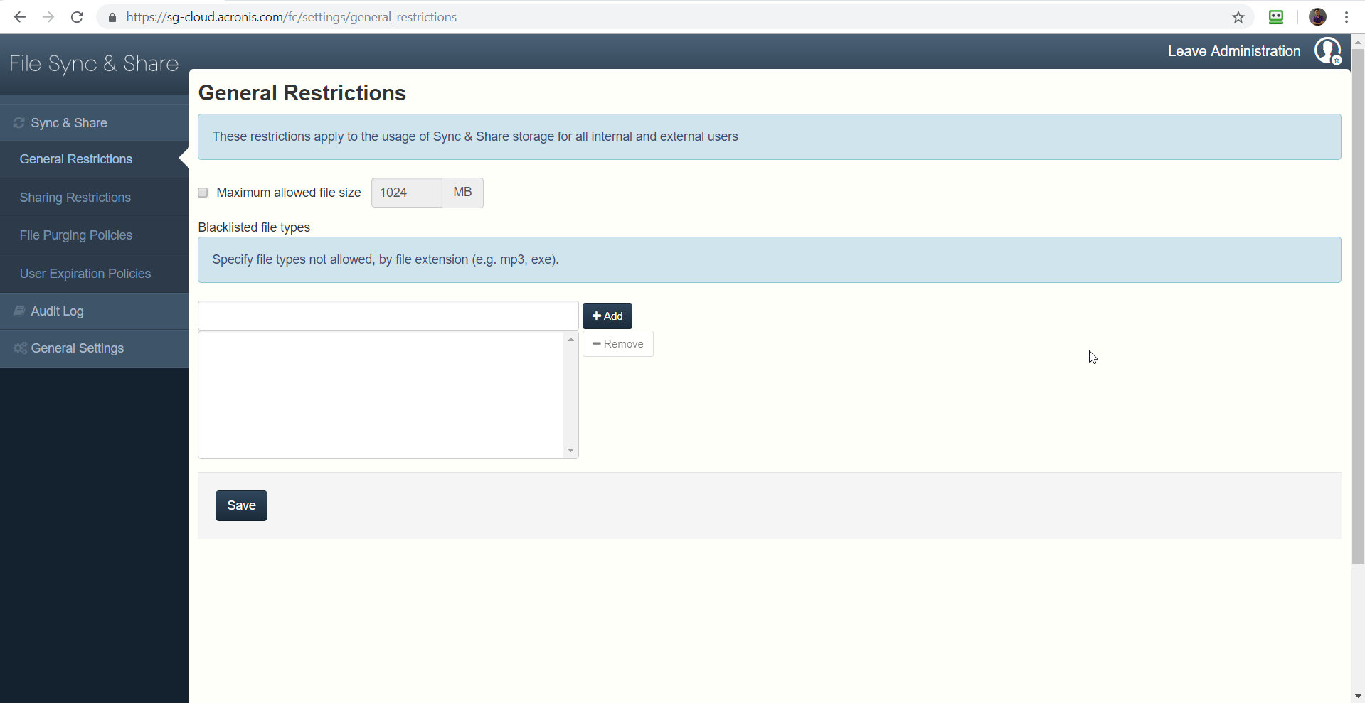

**1.1 General Restrictions (Hạn chế chung)**

Admin của công ty hoặc Group có thể thiết lập những chức năng cấp, hạn chế người dùng như:

* **Maximum allowed file sixe**: Dung lượng một file tối đa có thể được Sync and Share (Tối đa thiết lập này là 2GB)

Ngăn chặn (backlist) file được sử dụng dịch vụ như (mp3, exe…)

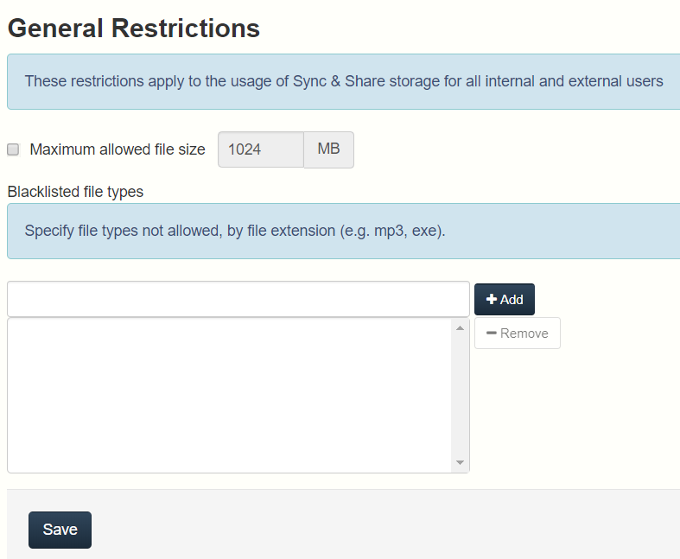

**1.2 Sharing Restrictions**

* **Allow Collaborators to Invite Other Users**: Cho phép một các user sử dụng có thể mời được người khác sử dụng dịch vụ này, nếu không muốn, người quản trị có thể tick bỏ tính năng này (Ví dụ: User abc là user của Group 1 có thể gửi một files và mời một người khác có thể sử dụng dịch vụ này, thay vì chỉ gửi link để xem thôi)
* **Single File Sharing (**Thiết lập files chia sẻ đơn lẻ)
* **Enable Single File Sharing**: Mặc định tính năng này sẽ mặc định được bật, tuy nhiên nếu quản trị viên tắt, thì các tính năng bên trong sẽ không còn tồn tại
* **Allow Public Download Links**: Cho phép người dùng gửi link public, người khác có thể click vào link để xem nội dung
* **Allow 'Shared to Users Only' Download Links:** Chỉ cho phép những user đã chia sẻ được downloads links
* **Require that Shared Files Links Expire:** Giới hạn thời gian cho các files được chia sẻ, người quản trị có thể thiết lập để đảm bảo đúng chính sách bảo mật của công ty
* Thời hạn theo ngày
* Hết hạn ngay sau lần xem đầu tiên

**1.3 Folder Sharing:**

Mặc định tính năng yêu cầu các folder được chia sẻ sẽ không có thời hạn, tuy nhiên nếu quản trị muốn thiết lập, thì có thể tick để bật tính năng này và thiết lập thời gian tương tự như file ở trên

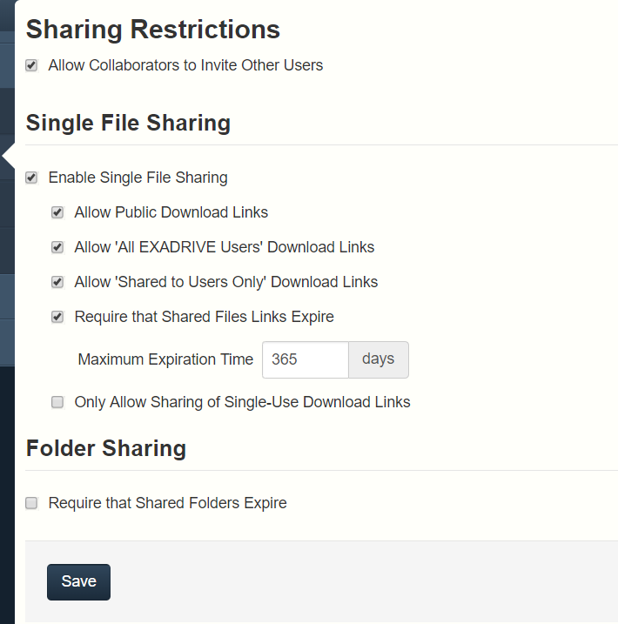

**1.4 File Purging Policies**

Mặc định các tính năng này sẽ không được tick chọn, người quản trị có thể thiết lập các thông tin như hình để thiết kiệm storage lưu trữ, hoặc tối ưu sử dụng dịch vụ …

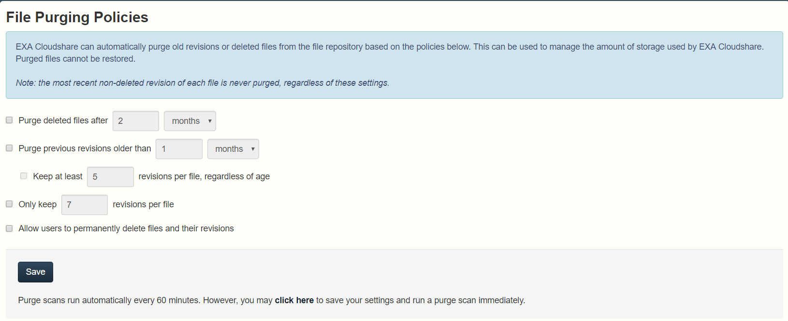

* **Purge deleted files after:** Xóa files sau thời gian do người Admin thiết lập (Theo ngày, tuần và tháng)
* **Keep at least … revisions per file, regardless of age:** Giữ lại ít nhất … phiên bản trên file, bất kẻ thời gian
* **Allow users to permanently delete files and their revisions:** Cho phép người dùng có **thể xóa vĩnh viễn các files và bản sửa rổi của chính họ**
* **Purge previous revisions older than**: Xóa các phiên bản cũ hơn … do admin thiết lập
* **Only keep … revisions per file**: Chỉ giữ lại … phiên bản trên file
* **Purge scans run automatically every 60 minutes. However, you may**[click here](https://sg-cloud.acronis.com/fc/settings/purging_policies)**to save your settings and run a purge scan immediately:** Tự động quét sau 60 phút, tuy nhiên người quản trị cũng có thể thiết lập các cài đặt của mình như hướng dẫn ở mục 1.2

**1.5 User Expiration Policies**

Thiết lập các chính sách dành cho người dùng. Một khi người dùng bị hết hạn, thì sẽ mất hết cá quyền truy cập vào dữ liệu của họ

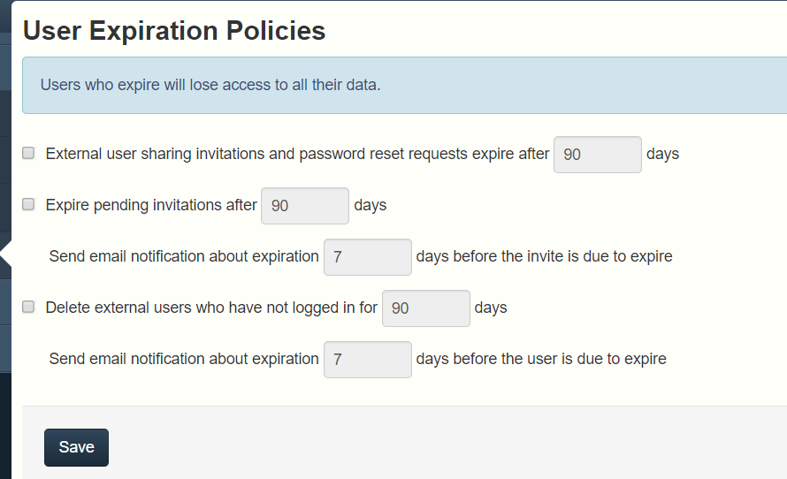

* **External user sharing invitations and password reset requests expire after**: Cho phép người dùng có thể mời người ngoài Group EXADRIVE và password phải bị reset lại sau … ngày
* **Expire pending invitations after:** Tạm giữ những user được mời sau bao nhiêu ngày
* **Send email notification about expiration … days before the invite is due to expire**: Gửi email thông báo về user được mời trước … ngày hết hạn
* **Delete external users who have not logged in for:** Xóa người ngoài chưa đăng nhập dịch vụ sau … ngày.
* **Send email notification about expiration …  days before the user is due to expire:** Gửi email thông báo trước … ngày trước khi tài khoản người dùng hết hạn

1. Audit log

2.1 Log:

Xem toàn bộ các tác động của user lên dịch vụ, chi tiết ngày giờ, thông tin, user, chi tiết files (Tuy nhiên chỉ thấy names, không thấy được nội dung của người dùng)

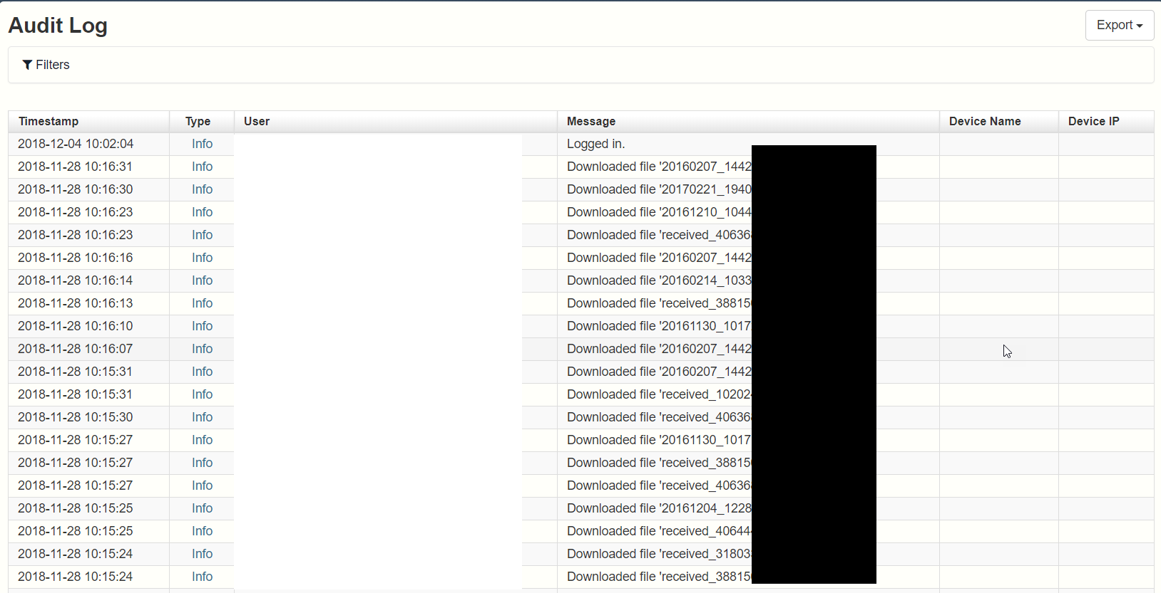

2.2 Settings

Chi phép Admin có thể thiết lập thời gian lưu giữ log mong muốn theo chính sách của công ty.

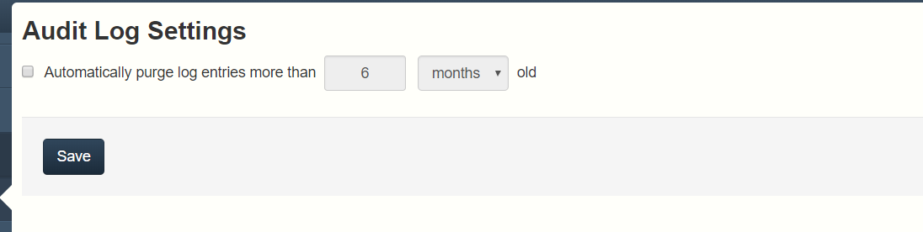

1. General Settings (Các cài đặt chung)

3.1 Service:

Quản trị có thể thay đổi được tên dịch vụ thay cho EXADRIVE bằng tên công ty mình, và phần download Client sẽ xuất hiện tên công ty của bạn vừa đổi.

Có thể thiết lập thêm việc người quản trị có thể nhận được email thông báo lỗi về một email chung, để dễ dàng quản lý tập trung, với thời gian được thiết lập

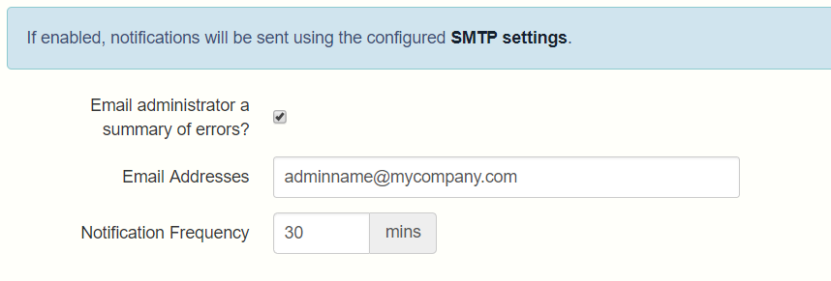

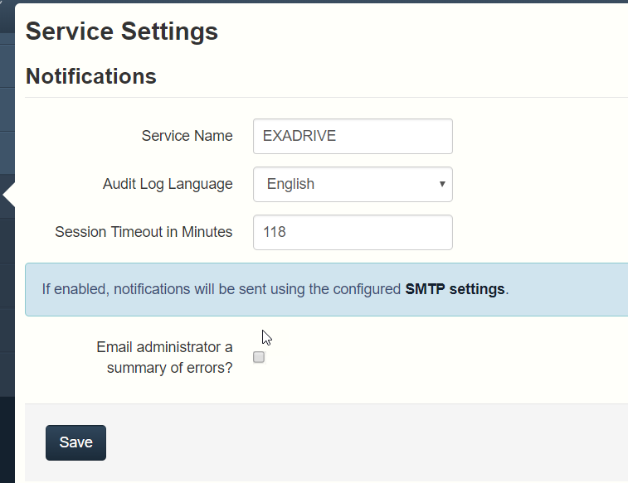

3.2 Email Templates

Thiết lập email thông báo, từ thiết lập tài khoản, email mời dùng dịch vụ… do chính người admin cài đặt theo mail công ty của khách hàng

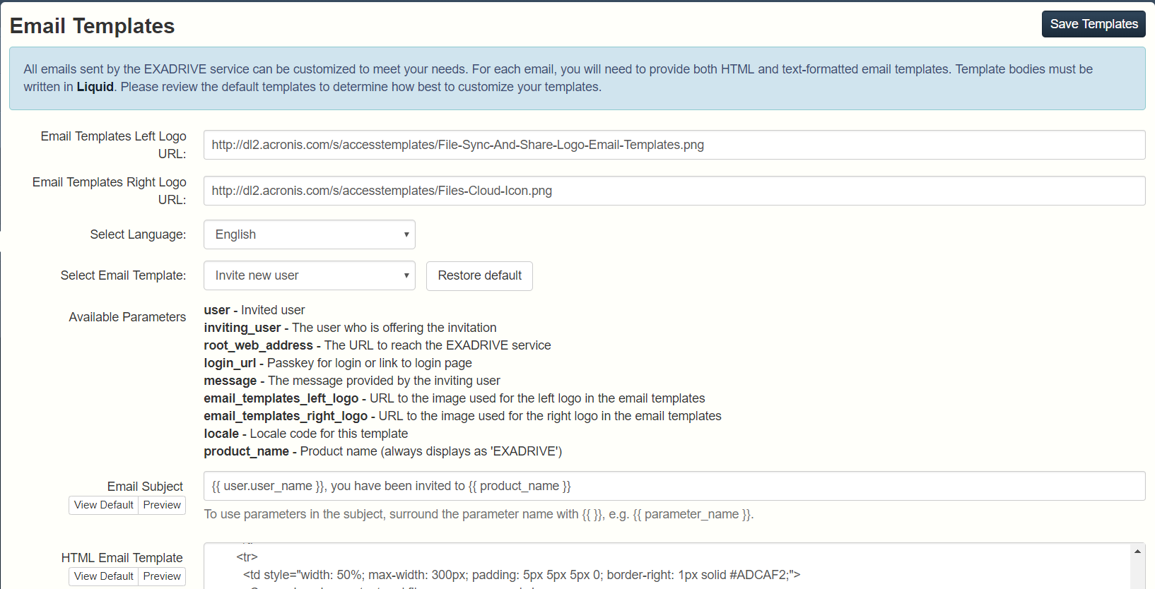

1. Web Previews & Editing (Xem và chỉnh sửa)

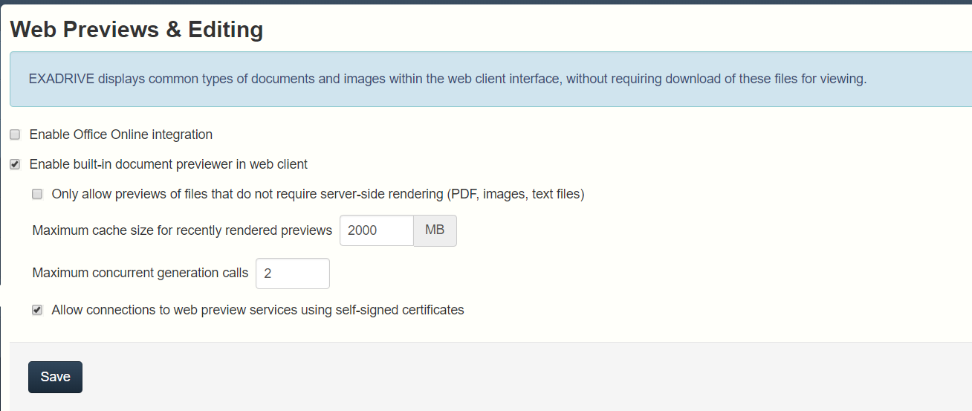

* **Enable Office Online integration**: Cho phép tích hợp dịch vụ với các Office Online
* **Enable Microsoft services for Bing spelling, proofing and Smart Lookup**: Bật tính năng của Microsoft …
* **Preview PDF files in Office Online**: Xem lại các files PDF
* **Enable built-in document previewer in web client**: Bật tính năng xem tài liệu trực tiếp trên web client
* **Only allow previews of files that do not require server-side rendering (PDF, images, text files):** Chỉ cho phép xem trước các tập tin mà không cần phải rendering phía máy chủ (PDF, hình ảnh, tập tin văn bản)
* **Maximum cache size for recently rendered previews: Kích thước tối đa của bộ nhớ cache khi** xem
* **Maximum concurrent generation calls**: Số tối đa của mỗi lần thao tác xem
* **Allow connections to web preview services using self-signed certificates:** Cho phép kết nối tới dịch vụ xem trước web sử dụng chứng chỉ tự ký

1. Web UI Customization (Tùy chỉnh giao diện người dùng)

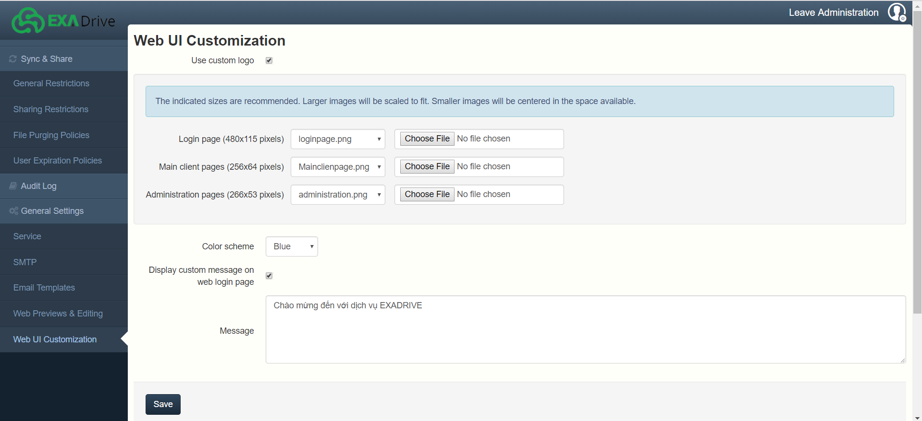

Dịch vụ cho phép người dùng chủ động add logo, cũng như màu cho giao diện web, tạo nên cá nhân hóa dịch vụ cho từng công ty khác nhau, tạo nên sự thân thiện và dễ dàng sử dụng dịch vụ đến toàn bộ người sử dụng trong công ty.

1. Thông tin liên hệ

* Sales: 0989.925.679
* Email: phamphuc@vinacis.com